**Bsp_102_MiniExplorer**

Schreibe ein Programm um Verzeichnisse und Datei in einem Fenster anzuzeigen.

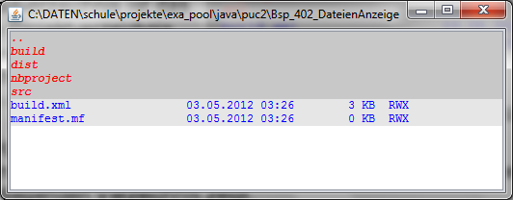Die GUI ist entsprechend der Abbildung zu erstellen.

Folgende Funktionen sollen zur Verfügung stehen:

* Das Startverzeichnis ist das aktuelle Projektverzeichnis.
* Es werden zuerst alle Verzeichnisse, dann alle Datei in diesem Verzeichnis, sortiert nach dem Namen angezeigt.
* Das erste, angezeigte Verzeichnis ist immer das ".."-Verzeichnis, das zum darüberliegenden Verzeichnis zeigt.
* Die Formatierungen der JList sind mit einem CellRenderer entsprechend der Abbildung zu erstellen.
* Mit einem Doppelklick auf ein Verzeichnis gelangt man in das entsprechende Verzeichnis, d.h. dessen Inhalt wird angezeigt.

Folgende Klassen sind zu erstellen:

Die Klasse **MiniExplorerGUI** mit den Handlermethoden:

***onChangeDir():*** mouseClicked-Event derJList. Bei einem Doppel-Klick auf ein Verzeichnis erfolgt die Anzeige des Inhalts dieses Verzeichnisses entsprechend der Abbildung. In der Titelleiste des Formulars wird der absolute Pfadname des aktuellen Verzeichnisses angezeigt.

Klasse **DateiModell:**

Von **AbstractListModel** abgeleitete Klasse. Alle notwendigen Methoden sind zu implementieren.

Klasse **FileComparer:**

Comparator-Klasse um Dateien und Verzeichnisse in der richtigen Reihenfolge anzuzeigen: zuerst das ".."-Verzeichnis, dann alle Verzeichnisse aufsteigend nach dem Namen sortiert, dann alle Dateien aufsteigend nach dem Namen sortiert.

Klasse **FileListRenderer:**

Von **ListCellRenderer** abgeleitete Renderer-Klasse zur Anzeige der Verzeichnisse und Dateien auf der JList. Verzeichnisse sind mit Courier New, 12 pt, rot, fett, kursiv, Hintergrund grau (200) anzuzeigen. Dateien sind mit Courier New, 12 pt, blau, Hintergrund grau (230).

Klasse **Datei:**

Von **File** abgeleitete Datenklasse.

Bei Verzeichnissen wird nur der Name angezeigt - bei Dateien der Name, das Änderungs-datum, die Größe in KB und die Attribute: Read, Write, Execute und Hidden als Großbuch-staben, entsprechend der Abbildung.

*Lernstoff*: Klasse-**File**, sortierte Collections, ListModell, CellRendering

*Umfang*: 2 DP-Std